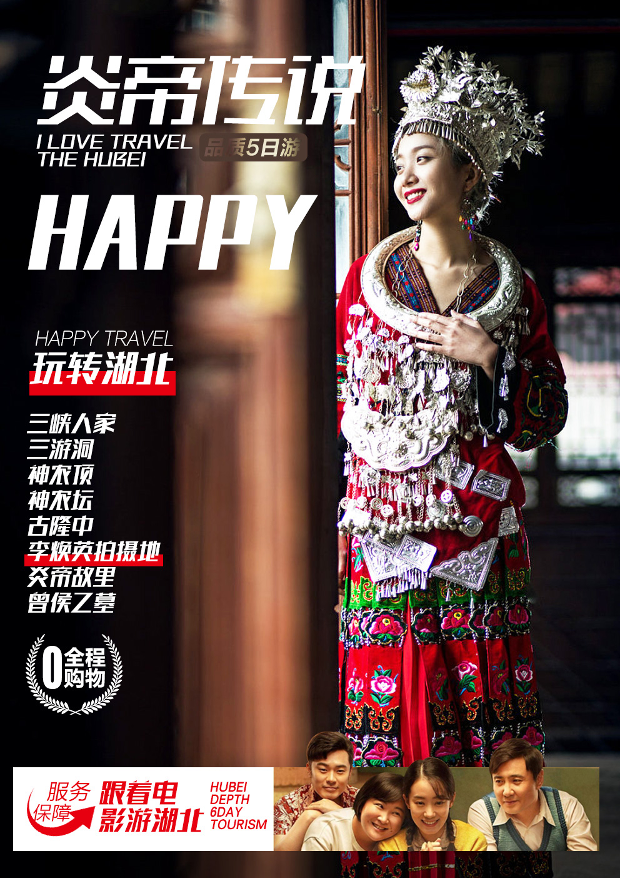
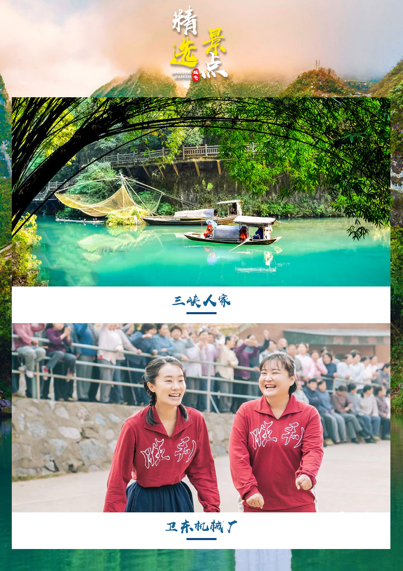
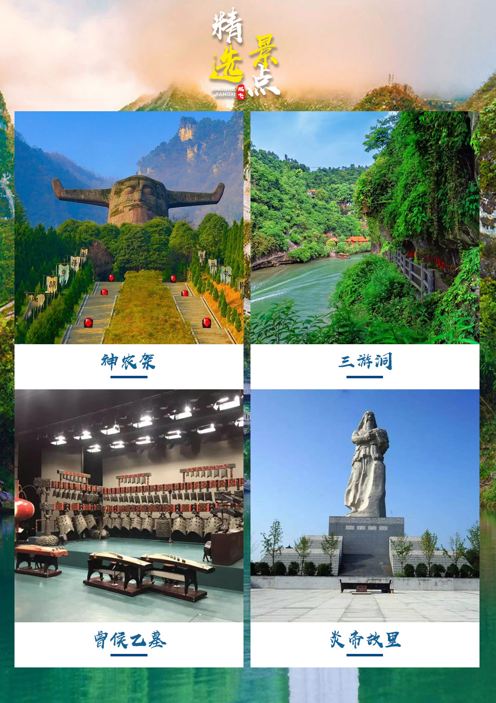
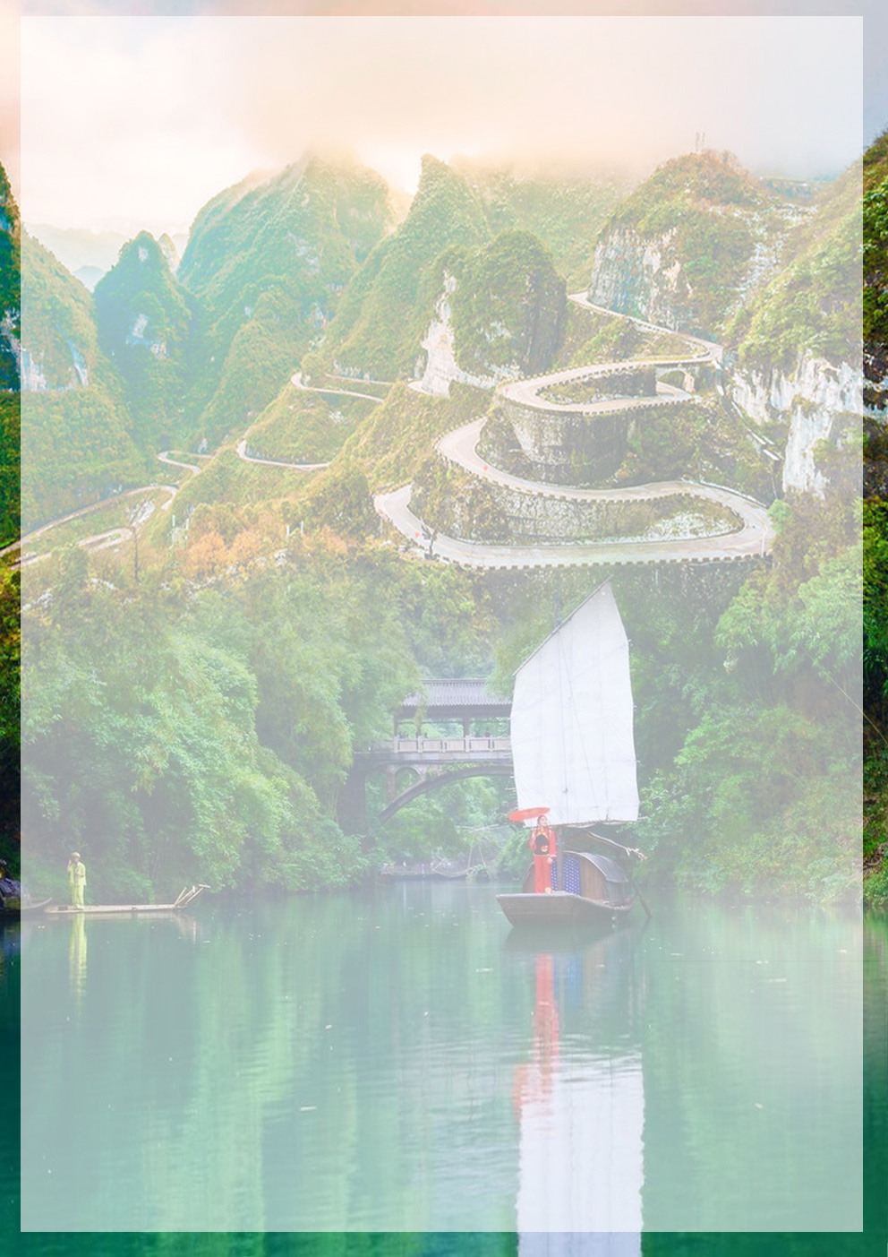
三峡人家、三游洞、神农顶、神农坛、古隆中、唐城、炎帝故里、曾侯乙墓双飞5日游
产品特色
◆精华景点：
【神农架】华中第一峰―神农顶，探秘野人的奥秘！
【三峡人家】三峡人家融合三峡文化之精髓，巴风楚韵，峡江今昔，一览无余！
【三游洞】三游洞景色奇丽，曾被古人喻为"幻境"！
【曾侯乙墓】战国早期震惊中外的保存最为完好规模最大的编钟！
【炎帝故里】探访华夏始祖炎帝神农的诞生地！
【卫东机械厂】热门电影你好-李焕英 拍摄基地！

◆玩的开心：全程无购物，打造更高品质；
◆舌尖美食：升级特色餐网红溶洞全鱼宴
◆服务真心：专业导游服务，贴心服务，宾至如归；
◆住的舒心：全程当地三星酒店

行程概要
天数 | 行程简介 | 早餐 | 中餐 | 晚餐 | 住宿
D1 | 宜昌接机 | × | × | × | 宜昌
D2 | 三峡人家-三游洞-木鱼 | √ | √ | √ | 木鱼
D3 | 神农顶-神农坛 | √ | √ | × | 襄阳
D4 | 古隆中-李焕英拍摄地-唐城 | √ | √ | √ | 随州
D5 | 炎帝故里-曾侯乙墓—宜昌送机 | √ | × | × | 温馨的家

详细行程
第一天： 宜昌 用餐：无 住宿：宜昌
指定地点指定时间出发，抵达美丽的三峡明珠宜昌（昆明-宜昌：17:30-19:35），接团后安排入住酒店！（特别建议：好好休息，为第二天精彩旅程养足精神）

〖温馨提示〗
- 客人出发前，您会收到我公司导游的温馨问候，并电话或短信告知您车次、时间、地点以及注意事项等，烦请您收到信息后请及时回复，保持您的电话畅通。
- 由于乘坐的交通受天气影响，如遇晚点抵达短时间的等待属于正常情况请理解！由于客人自身原因造成未能赶到正常发班时间的，所产生的额外费用请自行承担。
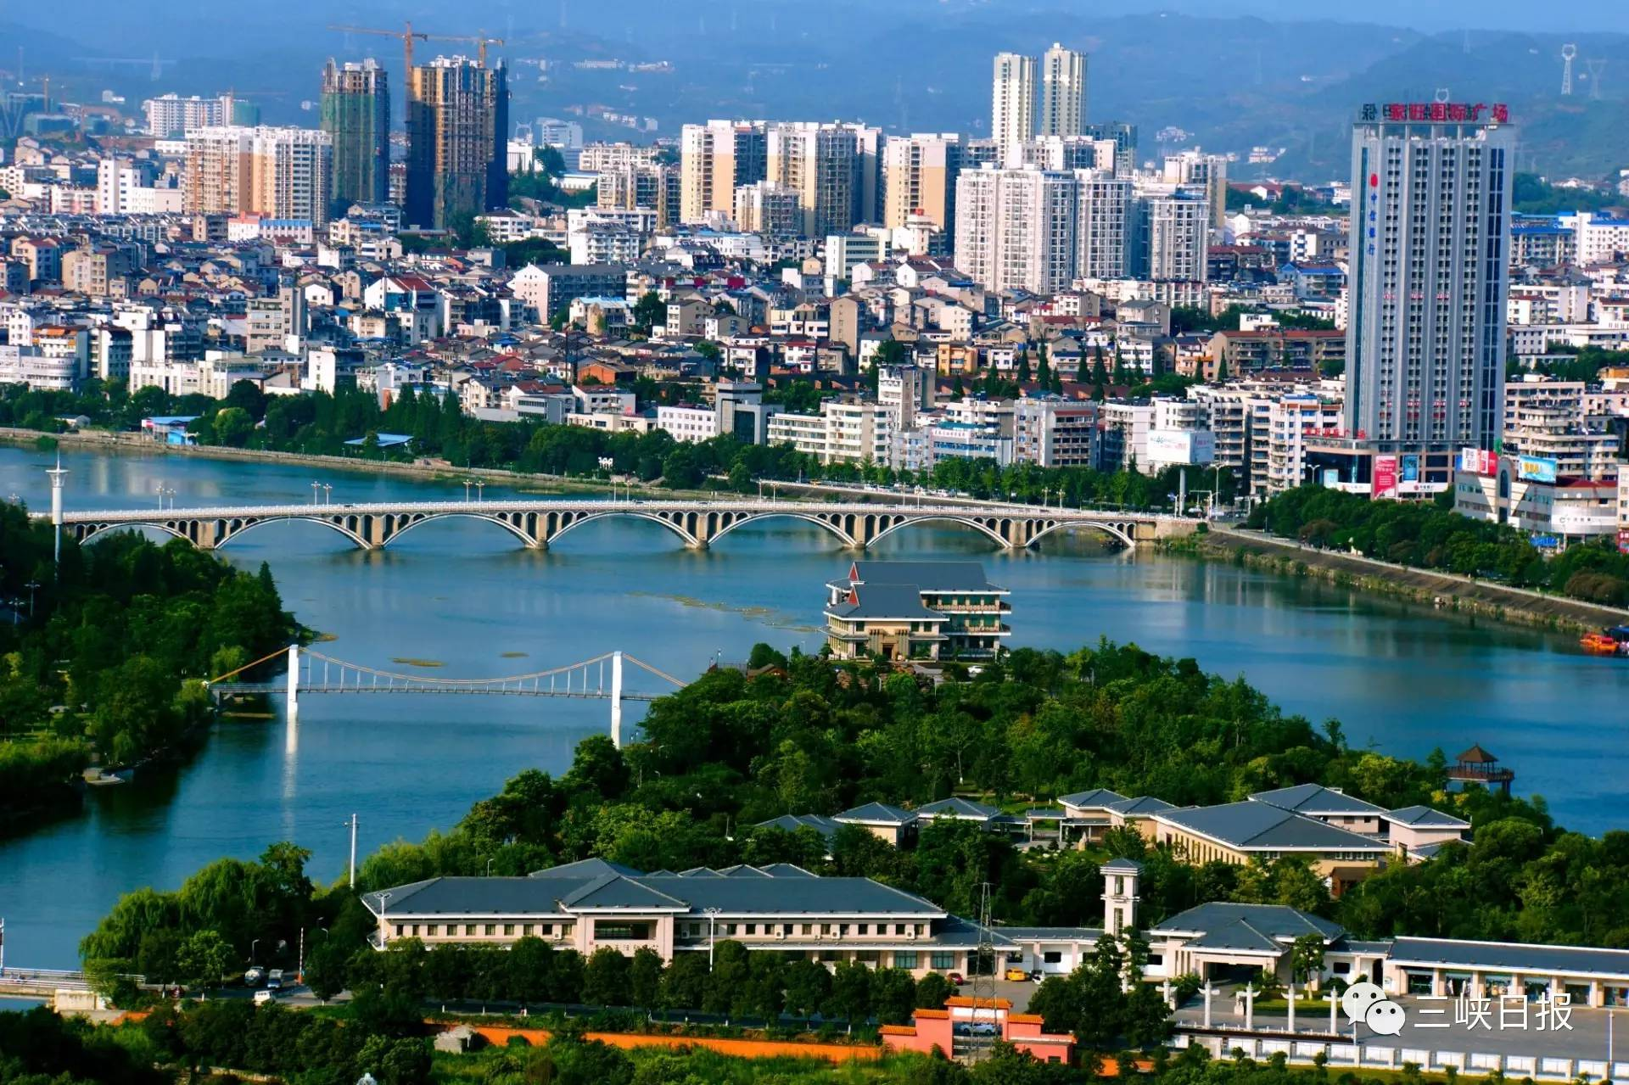 | 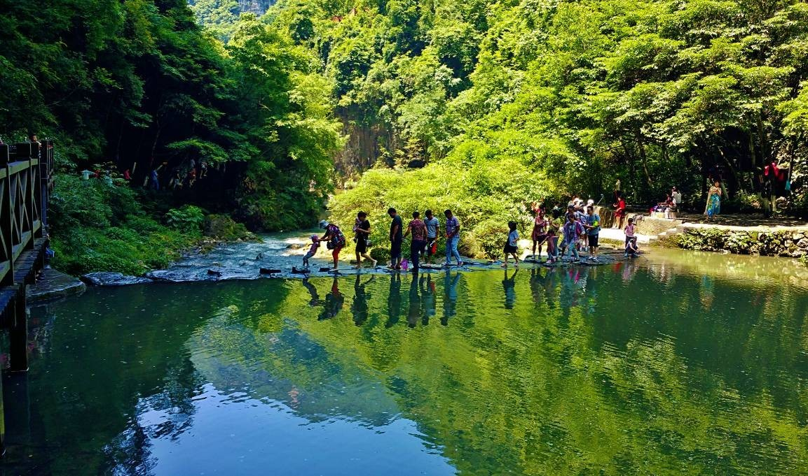 | 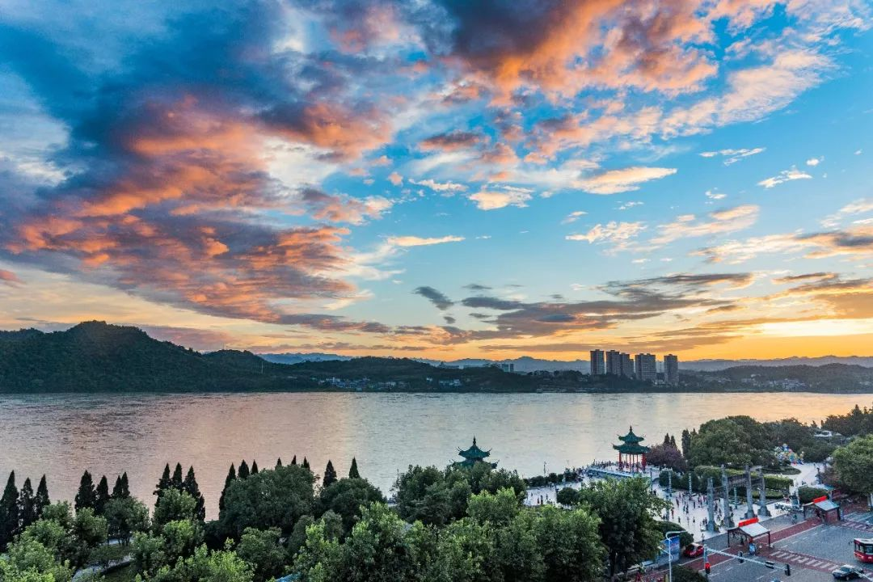
第二天：三峡人家-三游洞 用餐：早中晚 住宿：木鱼
早餐后乘车前往游览长江三峡最美丽的景区、国家5A级风景区、中国首创原生态、场景式、体验型，一网打尽三峡自然原素和文化旧梦的大型民俗风景区【三峡人家】乘渡船进入景区，游览【山上人家】（不含上行扶梯或索道30元/人自愿乘坐），观万里长江第一石灯影石，眺长江三峡第一湾明月湾，参观巴王宫，探究峡江地区最后一个巴王消失之谜，欣赏峡江巴楚古乐表演下午游览幽深秀丽的【龙进溪】景区，参观水上人家、溪边人家、情侣瀑布一黄龙瀑和琴鹰瀑、在么妹子的山歌和纤夫的号子声中感受峡江原居民的生活形态，参加吊脚楼土家婚嫁表演。三游洞生于绝壁之上，有栈道可通。洞宽约20米，高10余米，深约30米，洞中横排3根钟乳石柱。洞内列有历代碑刻，洞外崖壁上刻满历代客的诗文。洞顶之悬石，击之有声，名为“天钟”；地面之凸石，跺之有声，称为“地鼓”。
三游洞景色奇丽，曾被古人喻为“幻境”。历代途经夷陵(宜昌)的人，大都到此一游，并以楷、隶、行、草各种字体和诗歌、散文、壁画、题记等形式写景抒怀，镌刻于石壁之上。至今洞内外尚存有宋代欧阳修题记、明代重刻之《三游洞序》等各种壁刻和碑文40余件，留下了宝贵的文化史料。
游览结束后前往神农架木鱼，入住酒店休息！
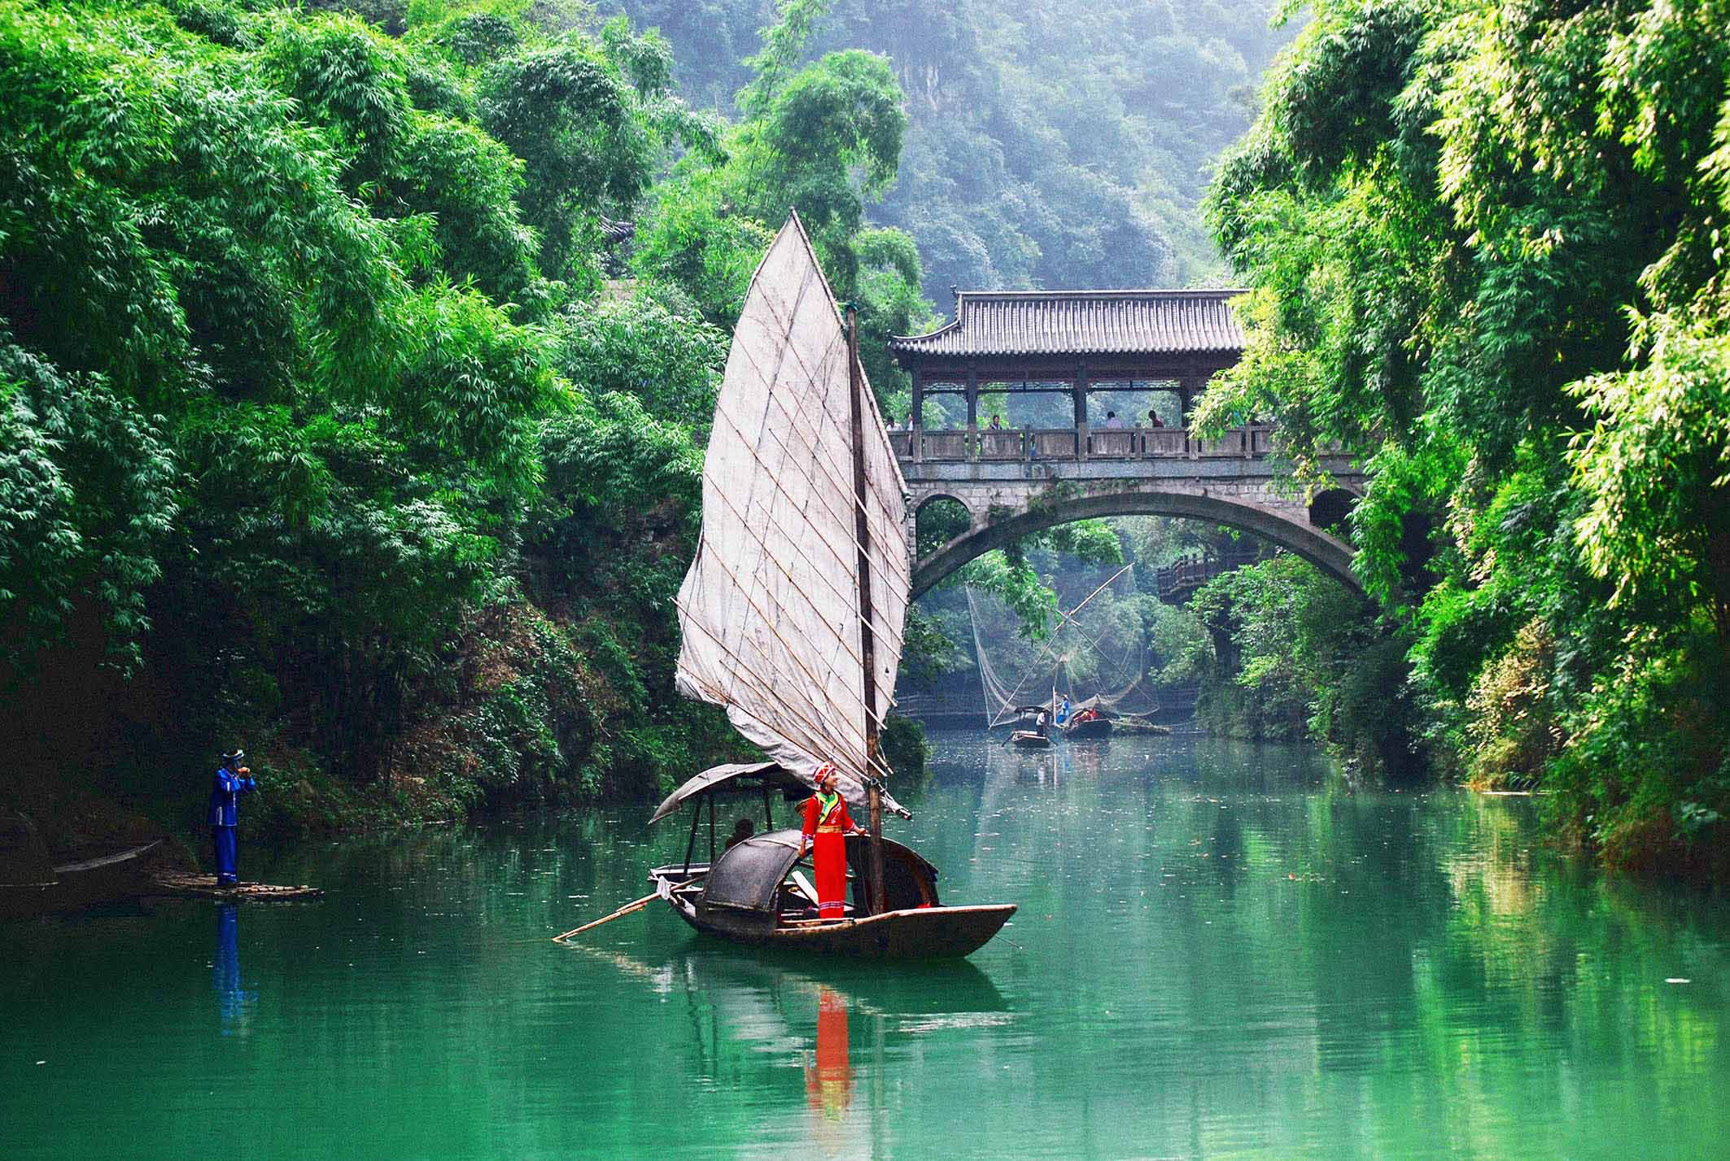 | 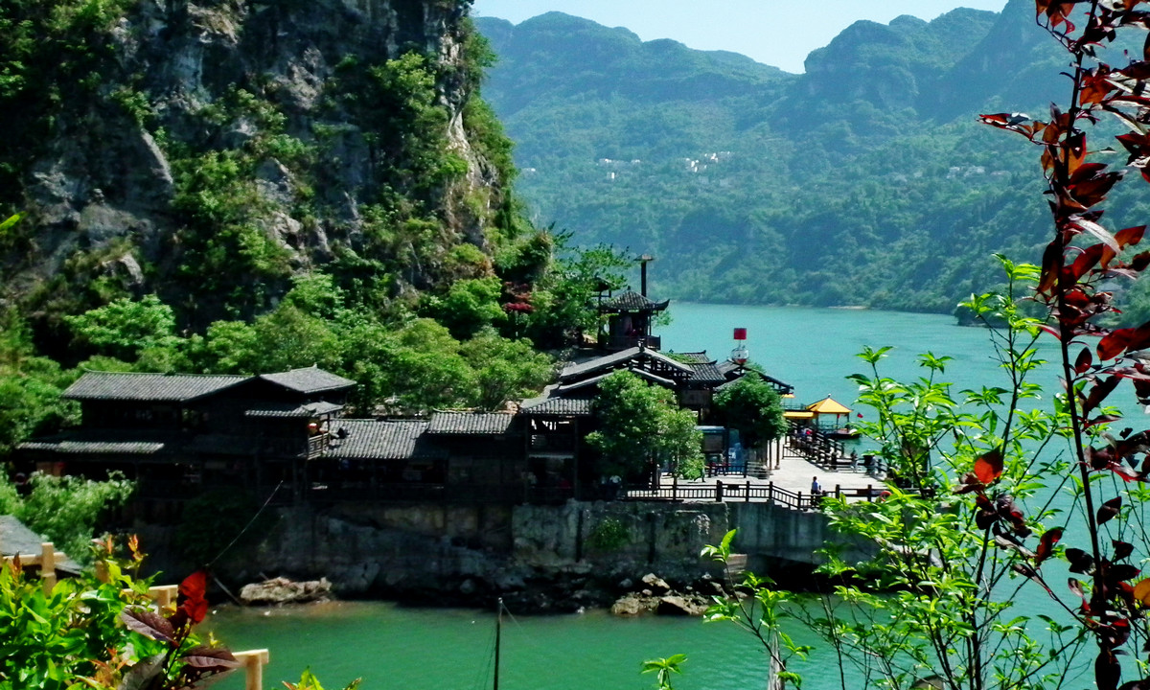 | 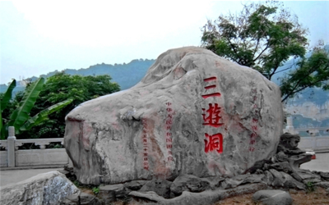
第三天：神农顶-神农坛 用餐：早中 住宿：襄阳
早上出发前往换乘中心(换乘景区环保车)，游览【神农顶景区】，游览华中第一峰―神农顶、金丝猴活动区―金猴岭原始森林、"野人"梦苑、神农第一景 ―风景垭石林、野人寻踪地―板壁岩石林、猴子石、太子垭、保护区了望塔等。主要景观有高山草甸、高山杜鹃林、原始冷杉林、珍贵草药等。
后前往游览【神农祭坛风景区】祭坛内炎帝神农氏塑像高大雄伟，庄严肃穆，双目微闭，似乎在洞察世间万物景区内集旷、奥、幽、美于一体，既有北方的粗犷雄，又有南方的秀丽阴柔。游览结束后入住酒店！
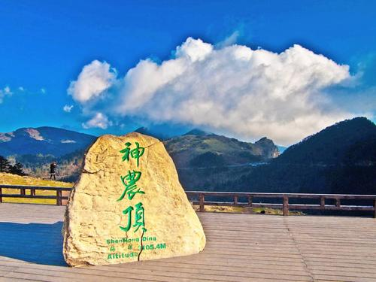 | 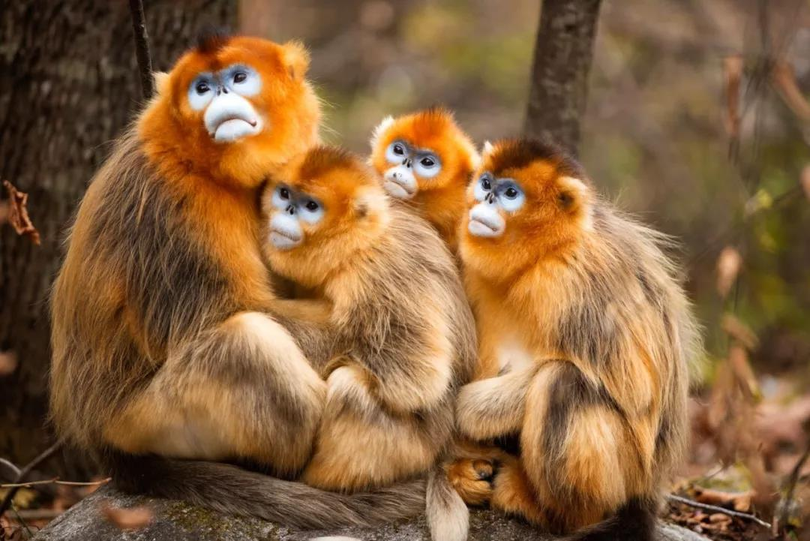 | 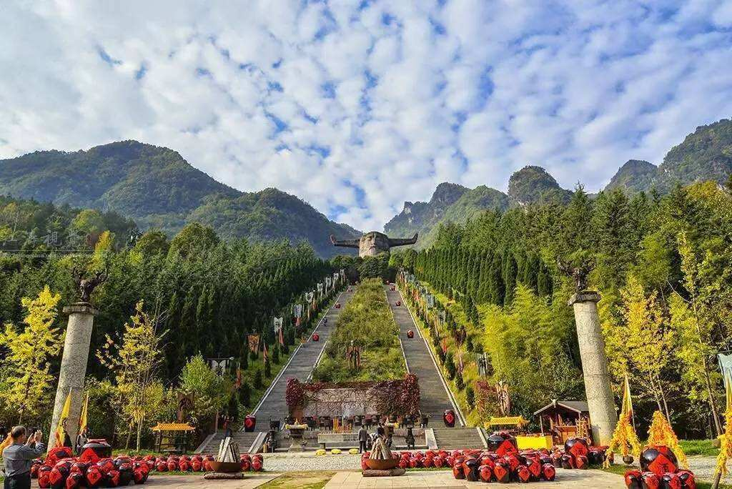
第四天：李焕英拍摄地-古隆中-唐城 用餐：早中晚 住宿：随州
早餐后集合乘车前往【你好-李焕英】拍摄基地之【卫东机械厂】，风格复古怀旧，真的有穿越到 80年代的感觉，因贾玲拍摄这部电影不仅笑倒了无数观众，也看哭了无数观众。随着影片的爆火，取景地襄阳卫东机械厂，摇身一变成了“网红打卡”地。 影片中 60％的取景地都来自这里，厂里建筑物一直保留着 1970 年左右的建筑风貌。 复古打卡地标：理发店、剧场、篮球场、粮油门市铺、大众饭店、利民供销社、职工食堂、幼儿园等 各个角落。（所有场景在电影中都可以找到）。后乘车赴国家AAAAA级旅游景区【古隆中】至今已有1800多年历史。因诸葛亮“隐居隆中”、刘备“三顾茅庐”，引发《隆中对》，被世人称为智者摇篮，三分天下的策源地，古隆中形成文物风景旅游区由来已久，其地"山不高而秀雅;水不深而澄清;地不广而平坦;林不大而茂盛"，隆山耸翠，东山亘绵，旗山旋峙，已经形成了"隆中十景":即草庐亭、躬耕田、三顾堂、小虹桥、六角井、武侯祠、半月溪、老龙洞、梁父岩、抱膝石等。后乘车前往历史名城襄阳后游览【襄阳古城】（上城墙门票自理10元）“临汉门”和“夫人城”（国家重点保护单位，游览时间约1小时），徒步行走在全国最长的仿古一条街里，体验当地市民生活习俗。行程结束后前往随州入住。
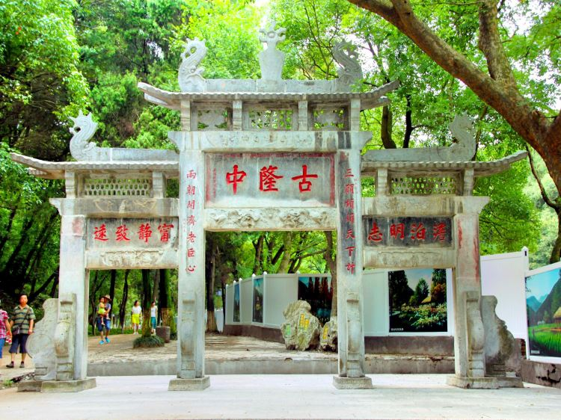 | 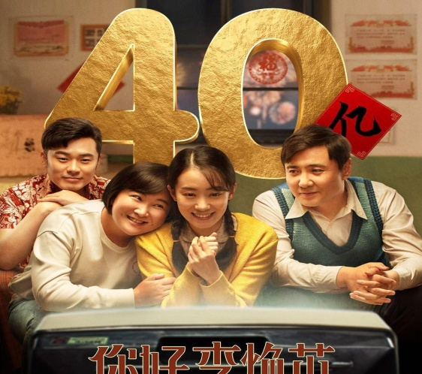 | 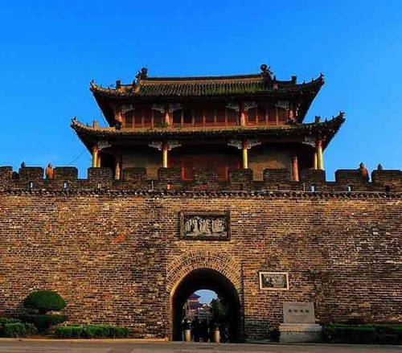
第五天：炎帝故里-随州博物馆 用餐：早中 住宿：温馨的家
早餐后乘车前往国际4A级景区【炎帝神农故里】，景区内群山攒簇、沟壑纵横、树木茂盛、风景优美，空气清新、气候宜人，现拥有九拱桥、华夏始祖门、谒祖广场、神农大像、炎帝神农大殿纪念馆、神农文化广场、烈山门、神农碑、神农尝百草塑像、神农庙、功德殿、万法寺、烈山湖等20余处人文和自然景观。每年农历四月二十六日，炎帝神农文化广场会举行神农的生辰庆典活动，届时有很多海内外华人华侨前来祭拜；
下午参观【曾侯乙墓遗址】曾侯乙墓是战国早期曾国君主乙的墓葬，葬于公元前433年或稍后，位于湖北随州城西两公里的擂鼓墩东团坡上，1978年发掘，呈“卜”字形，随葬品达1万余件，其中出土的曾侯乙编钟（原件藏于湖北省博物馆）是迄今发现的最完整最大的一套青铜编钟，为先秦音乐史研究提供了珍贵的实物和文字资料。
游览结束后返回宜昌，送往机场（宜昌-昆明：20:25-22:25），返回温馨的家！
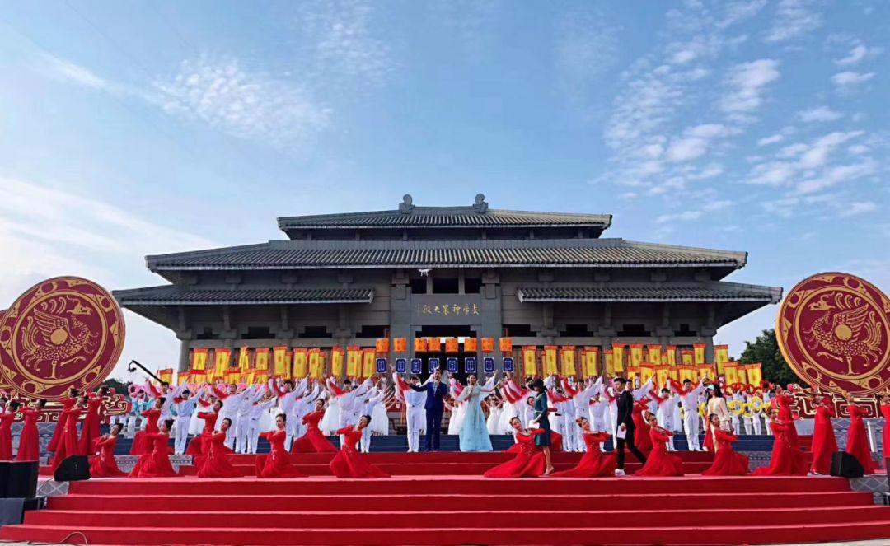 | 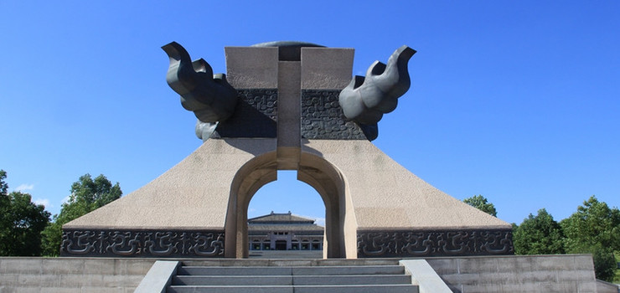 | 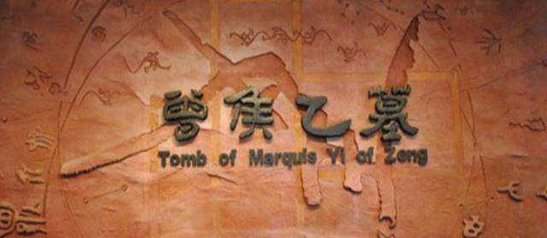

我社在景点不变的情况下，根据当时交通、天气、景点景区接待条件等，时间会作出适应调整。

【费用包含】
1、昆明-宜昌往返大交通。
2、行程内当地三星酒店基础房型（酒店不提供自然单间,产生单男单女，我社有权安排拼房，无法拼房所产生的单房差费用由客人自理。产生单人单住需补单房差。若出现三人或多人拼房仅提供早餐但不退任何费用；）
3、游客需携带本人身份证原件，必须凭证入住，行程内所列餐食5早6正（早餐为酒店安排自助餐或路早，不因任何原因退早餐费用。正餐为团队餐，十人一桌）。行程所含正餐如客人放弃餐费不退；
4、行程中所列景点：三峡人家、神农顶、神农坛、古隆中、襄阳古城、炎帝故里、曾侯乙墓（本产品门票为团队优惠联票，持老年证、军官证、学生证等优惠证件的人群均不再享受门票优惠；）
5、当地空调旅游车(中型空调旅游车，提高游客舒适度)；
6、当地优秀地接中文导游服务；
保险：旅行社责任险；

【必交自费】古隆中景交+神农架景交车+三峡人家渡船+6正餐+车导综合费用=499/人 （客人拒绝缴纳我公司有权不予以接待、中途退团无任何退费）
【自愿消费】景区内二次消费项目，三峡人家索道30元、电梯30元、襄阳古城上墙费10元

【备注】
1、团队酒店由我社安排，旺季房源紧张情况下，会安排我社推荐酒店或同级标准，如指定酒店則一团一议；
2、有效身份证件：游客出发时必须携带有效身份证件（身份证），如因个人原因没有带有效身份证件造成无法办理入住手续造成的损失，游客自行承担责任；
3、未成年人保护：旅行社不接受未满十八周岁、不具备完全民事行为能力的未成年人单独参团，在未成年人要求单独参团的情况下，必须有其监护人亲自签署合同方可参团，监护人有义务告之未成年人旅途中的安全防范工作及注意事项；
4、以上行程为参考行程，我社保留因航班、交通等原因而导致行程变化，对出团日期、行程顺序等做适当调整的权利；
5、自由活动期间，旅行社不安排车出行，请保管好自己的证件及随身物品，贵重物品请妥善保管，注意人身安全。
6、为了确保旅游顺利出行，防止旅途中发生人身意外伤害事故，请旅游者在出行前做一次必要的身体检查，如存在下列情况，请勿报名：
A、传染性疾病患者，如传染性肝炎、活动期肺结核、伤寒等传染病人；B、心血管疾病患者，如严重高血压、心功能不全、心肌缺氧、心肌梗塞等病人；C、脑血管疾病患者，如脑栓塞、脑出血、脑肿瘤等病人；D、呼吸系统疾病患者，如肺气肿、肺心病等病人；E、精神病患者，如癫痫及各种精神病人；F、严重贫血病患者，如血红蛋白量水平在50克/升以下的病人；G、大中型手术的恢复期病患者；H、孕妇及行动不便者。
取消变更：
1、组团社一经确认交客，我社将安排房、餐、车及相关配套，如需变更需提前2天，否则将收取车位费130元/人（含小孩）。
2、因人力不可抗拒因素（如大交通延误、事故、灾害、社会因素、政治因素等）所产生的费用由客人自理，未产生的费用按双方约定价格退还。
- 我社在不减少景点和降低服务标准的前提下有权对行程含景点先后游览顺序进行调整。
- 行程中临时取消购物店：取消一个店+200元/人；行程中客人脱团，导致无法购物，由组团社承担50%的脱团费。行程内所包含景点、项目，如因客人原因或不可抗力因素，不能完成项目的，费用不退。
【游客责任】
1、恩施团队旅游是集体活动，集体出发、集体返回，请遵守时间，以免耽搁其他团友，任何人不得逾期或滞留不归。
2、旅游期间遇到特殊情况如交通，天气等旅行社认为不可控原因，本公司有权增减或更改某些行程和旅游项目。
3、因不可力，如政变、罢工、水灾地震、交通意外等引起的旅游时间和费用的增加，本公司将按实际情况向旅客予以收费。

